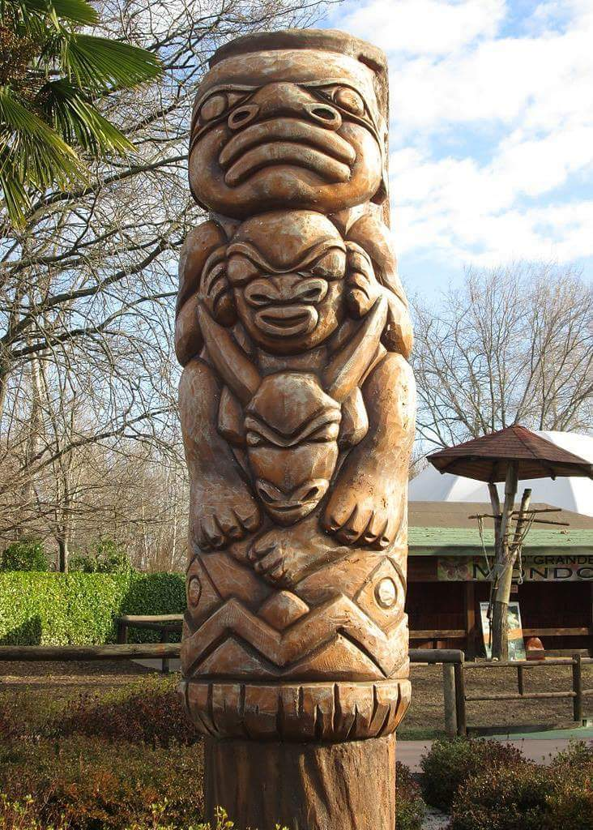

Nelle foto la figura del falco e dell'aquila presente in Egitto come in Nordamerica e Messico. Sotto figure di totem in Indonesia, Canada, Australia e Africa: le somiglianze, in certi casi, addirittura quasi in fotocopia quelli alati, sono impressionanti.

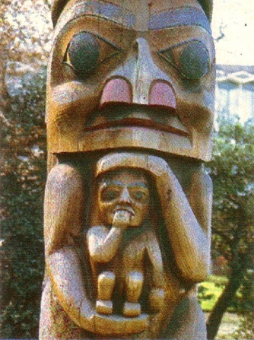
I totem sono in realtà alberi genealogici. Poiché il rango sociale aveva grande importanza agli occhi di popolazioni quali gli Haida, i Tsimshian e i Kwakiutl, i capi tribú usavano le raffigurazioni del Lupo, dell'Aquila, dell'Orso e dell'Orca per sfoggiare i loro legami di parentela con la mitologia degli indiani. Allora, come oggi, il genio degli scultori piú dotati si riconosceva nella stilizzazione realistica. Nelle loro mani, semplici tronchi di cedro si trasformano in figurazioni simboliche tratte dalla vita e dalla leggenda.
«Quando venivano unite le une alle altre» scrisse una volta la pittrice Emily Carr, parlando dell'opera di un ignoto scultore Kwakiutl «costituivano la storia di un gruppo umano.»
I totem avevano soprattutto la funzione di ricordo. Cominciando dalla sommità, dominata di solito da un corvo o un'aquila, un indiano poteva scoprire tutti gli ascendenti e le gesta del proprietario del palo. Poi, identificando altri personaggi mitici scolpiti nel legno, poteva rievocare spaventosi racconti su Tsonoqua, la selvaggia donna dei boschi..., Tseakami, il grande cedro divenuto uomo..., Yehl il corvo, che scoprì l'uomo in una conchiglia.
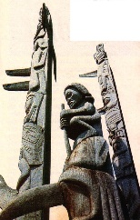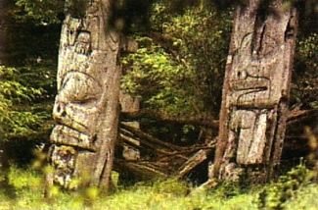
Eppure questi “alberi parlanti” restano stranamente silenziosi sulle loro origini. Sebbene i totem siano simili a sculture presenti nel Pacifico meridionale e molto diversi dalle opere d'arte di altre tribù nordamericane, gli etnologi sono quasi concordi nel pensare che i primi 'indiani' del Nord-Ovest giunsero dall'Asia attraverso lo stretto di Bering circa 10.000 anni fa. Insediatisi su una costa resa prospera dalle immense ricchezze che offrivano la foresta e il mare, quegli indiani diedero origine a una cultura quanto mai raffinata. Intorno al 3000 a.C, i cosiddetti “mangiatori di salmone” vivevano in case comunitarie costruite con assi di cedro ed erano diventati abilissimi nella lavorazione del legno. L'età d'oro per gli scultori di totem fu il XIX secolo, quando gli indiani sostituirono gli strumenti di pietra e di osso con utensili di ferro provenienti dall'Europa.
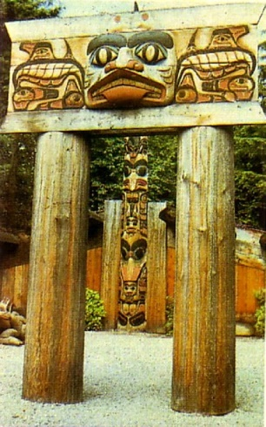
Alti anche 25 metri, i totem piú belli raggiungevano un così elevato contenuto simbolico da meritare il nome di “parabole di legno”.
Oltre a commemorare figure leggendarie, i totem servivano talvolta a dileggiare persone viventi.
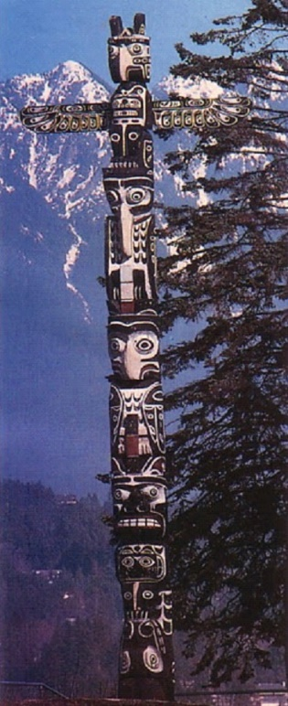
Nella Columbia Britannica settentrionale una donna eresse un palo per irridere l'ex marito, di nome Denti Aguzzi, mentre un capo tribú dell'Alaska mise in ridicolo un pope russo che invano aveva cercato di convertirlo.
Quale che fosse il suo scopo, un bravo scultore poteva impiegare un anno intero nella lavorazione di un tronco di cedro, abbellendo la sua opera con colori ricavati da minerale di ferro, argilla azzurra, carbone di legna o conchiglie bruciate. Il totem veniva infine eretto durante un potlatch (una festa con banchetti, danze e discorsi) e il suo proprietario doveva dar prova della sua ricchezza e posizione sociale distribuendo ricchi doni a tutti gli ospiti.
Quando le tribú indiane cominciarono a conoscere l'alcol e le malattie dei bianchi, il loro numero scese da 60.00o nel 1850 a 25.000 nel 1900. Nel 1862, il solo vaiolo causò la morte di 15.000 indiani della costa. Intanto le loro antiche arti e tradizioni venivano condannate sia dalla chiesa che dallo stato. Prima i missionari cristiani, assimilando i totem alle immagini pagane, ne fecero distruggere molti. Poi, nel 1884, il governo di Ottawa proibì i potlatch - la vera ragione per cui si erigeva la quasi totalità dei pali totemici - sostenendo che l'ingente distribuzione di doni riduceva in miseria molti indiani.
Da ultimo vennero i collezionisti. Antropologi e cacciatori di curiosità si misero a rastrellare la costa e centinaia di magnifici totem antichi furono rubati nei villaggi abbandonati o comprati a poco prezzo per andare ad arricchire collezioni private e gallerie pubbliche di tutto il mondo. Intorno al 1900 ci fu chi pagò tre dollari al metro pali totemici Haida oggi valutati circa un milione di dollari. Ma non tutti gli indiani erano disposti a separarsi dai loro tesori.
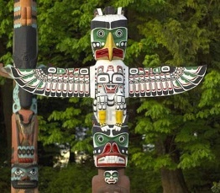
«Io ti darò i totem dei miei prozii» dichiarò senza esitazioni un orgoglioso capo Tsimshian «quando tu mi cederai la pietra tombale del governatore Douglas.»
Ben presto rimase solo un nutrito gruppo di totem Gitksan in otto villaggi lungo il corso superiore del fiume Skeena.
Quando nel 1925 i totem furono posti sotto la protezione del governo federale, pochi indiani del luogo conoscevano ancora il significato di quegli strani simboli o ne sapevano scolpire di nuovi.
Nell'isola di Vancouver, invece, alcuni artigiani Kwakiutl mantennero in vita la loro arte. Uno era il capo tribú Mungo Martin, o Naka' penkim. Dedicatosi formalmente all'arte fin dalla fanciullezza, eresse il suo primo grande totem durante un potlatch tenuto illegalmente ad Alert Bay nel 1897.
Per 50 anni costruí magnifiche facciate di case, maschere, scatole ornamentali e alcuni dei piú bei totem mai visti. Ma anche se i visitatori arrivavano a pagare 300 dollari le sue 'miniature' di un metro e mezzo, Mungo Martin doveva guadagnarsi da vivere facendo il pescatore.
Nel 1947, a 68 anni, fu chiamato dall'Università della Columbia Britannica per sistemare nel campus la nuova collezione di totem Haida e Kwakiutl acquistati dall'ateneo. In seguito, assunto come primo scultore dal Museo provinciale della Columbia Britannica a Victoria, vi rimase dieci anni scolpendo totem, istruendo nuovi scultori e restaurando le opere dei maestri del passato.
Quando Martin venne inaspettatamente licenziato, l'editore del Times di Victoria, Stuart Keate, lo aiutò finanziariamente ordinandogli la costruzione del totem piú alto del mondo. Mentre Keate raccoglieva 8500 dollari da vari donatori, tra cui Winston Churchill e Bing Crosby, Martin passò sei mesi a scolpire un totem di circa 40 metri. Collocandovi alla base l'immagine del Corvo (il proprio antenato), lo coronò con un'aquila dal grande becco che somigliava molto a Keate, dotato di un grosso naso aquilino.
Martin continuò a scolpire fino alla sua morte, avvenuta nel 1962, a 83 anni. Frattanto aveva istruito due generazioni della propria famiglia (il genero Henry Hunt e il nipote Tony) oltre allo stilista Kwakiutl Doug Cranmer.
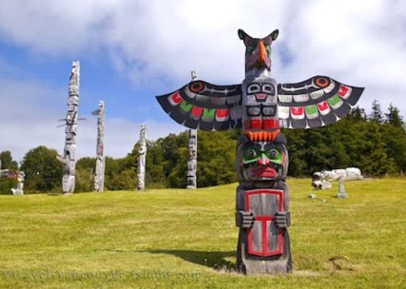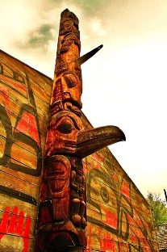
«Noi tre abbiamo insegnato quest'arte a circa 300 scultori» dice Tony «perciò il 90 per cento dell'arte indiana contemporanea nella Columbia Britannica si deve a Mungo Martin.»
Un altro grande patrono è Walter Koerner, un magnate d'origine cecoslovacca, che cominciò a collezionare sculture indiane nel 1941. In seguito, Koerner inviò spedizioni per trarre in salvo totem che stavano marcendo in regioni desertiche, fece tornare in patria pregevoli opere custodite in gallerie straniere e ne commissionò di nuove a scultori di talento come Bob Davidson, pronipote di un maestro scultore Haida. Davidson aveva solo 22 anni nel 1969, quando eresse un grande totem a Masset, nelle isole della Regina Carlotta, il primo collocato in quel luogo in 80 anni.
Da allora, con altri artisti indigeni, Davidson insegnò nello storico villaggio indiano 'Ksan, a Hazelton, nella Columbia Britannica, un gruppo di sei edifici in legno di cedro, fronteggiati da totem, che ospitano la prima scuola di arte indiana nord-occidentale.
Qui uomini e donne Gitksan delle tribú Tsimshian costruiscono ancora opere che non hanno nulla da invidiare ai grandi totem scolpiti 200 anni fa dai loro antenati.

Nella maggior parte delle civiltà dei primordi era facile che le qualità di una specie animale, vegetale o di un fenomeno atmosferico venissero personificate e prese d'esempio dagli uomini. Anche in sistemi mitologici umanizzati come quello greco è rintracciabile la presenza di animali che un tempo potevano essere considerati totemici, come ad esempio la civetta, simbolo della dea Atena.
In altre culture, invece, il totemismo è prevalso nei secoli, testimoniando l'enorme rispetto che le popolazioni nutrivano per la natura, in particolare per gli animali. È il caso per esempio delle tribù native del nord America, le cui leggende sulle origini non distinguevano tra uomini e animali. L'armonia tra uomo e ambiente era tale che sovente i personaggi delle leggende nordamericane hanno nomi di animali presenti nel relativo territorio (Corvo, Coyote, Ghiandaia Azzurra, ecc.). Solo con la comparsa dell'eroe culturale, portatore della civilizzazione (ravvisabile nell'uso di strumenti particolari o nelle istituzioni o nelle norme tribali), inizia la distinzione tra le due specie, che progressivamente non parleranno più la medesima lingua.
Come accennato nella definizione del vocabolario Treccani, ogni tribù pellerossa aveva un animale tutelare in base a una delle caratteristiche dei suoi membri. Se per esempio gli appartenenti a una tribù si distinguevano per l'astuzia, le tribù vicine li identificavano come membri del clan della Volpe, oppure erano loro stessi ad attribuirsi la discendenza dall'animale con il quale condividevano dei tratti caratteriali o comportamentali. L'animale in questione era così definito l'antenato da cui discendevano tutti gli appartenenti a quella determinata tribù. Ovviamente, i discendenti dallo stesso animale tutelare erano tutti di conseguenza consanguinei e non potevano uccidere né mangiare esemplari dell'antenato né sposarsi tra di loro; quindi, gli appartenenti al clan della Volpe dovevano cercare moglie presso il clan dell'Orso o tra i discendenti da un altro animale totem.
Oltre alla discendenza, però, gli animali rappresentavano anche delle guide in grado di aiutare gli uomini. Secondo gli indiani d'America ognuno di noi è legato a nove animali, da cui possiamo ottenere dei talenti e delle capacità durante il nostro cammino personale. I nove animali ci trasmettono la saggezza nelle sette direzioni (Nord, Sud, Est, Ovest, Sotto, Sopra, Dentro), alle quali si aggiungono Destra e Sinistra. Ogni direzione presiede a una dimensione umana:
- l'Est è la via spirituale e l'animale in questa direzione indica la strada per l'illuminazione;
- il Sud è il punto dove si trovano le emozioni e il custode in questa posizione protegge il bambino che c'è in noi e il nostro equilibrio personale; l'Ovest rappresenta la dimensione fisica e materiale e l'animale corrispondente ci guida alla nostra realizzazione personale;
- il Nord è la direzione della mente, dove si trova l'animale che ci suggerisce quando parlare e quando ascoltare e ci ricorda di essere grati per i doni ricevuti;
- la guida del Sopra ci rammenta la connessione con la dimensione celeste e ultraterrena, l "tempo del sogno"; il protettore del Sotto si sofferma sulla nostra interiorità e sul nostro rapporto con la terra e ci indica come stare sul nostro sentiero;
- l'animale del Dentro è il protettore del nostro Spazio Sacro e ci indica come raggiungere la felicità del cuore e le nostre certezze personali;- chi sta a Destra protegge il nostro lato maschile, dove risiede lo spirito guerriero e il oraggio;
- infine, il custode a Sinistra governa il nostro lato femminile, presiede alle relazioni, alla procreazione e all'evoluzione.

Tutti abbiamo almeno una volta nella vita sentito questa parola. Alcuni sanno vagamente di cosa si tratti, altri la associano alle tribù degli indiani d’America e altri non ne conoscono il significato. Il totem può essere il simbolo di una tribù, un clan, una famiglia o un individuo. Secondo la tradizione dei Nativi Americani, ogni persona è connessa con nove differenti animali, che la guidano nel corso dell’esistenza terrena. Le guide spirituali entrano ed escono dalla vita di ciascuno di noi in differenti fasi del nostro cammino. Questi animali accompagnano l’uomo non solo nel mondo spirituale, ma anche in quello fisico, e ciò spiega l’enorme rispetto che questo magnifico popolo aveva per le creature viventi. Anche se una persona è accompagnata da più animali nel corso della vita, ha un animale “totemico” principale, con il quale si stabilisce una connessione molto particolare.
Ma come cambiava quindi, secondo i nativi, l’associazione di un animale da persona a persona? I popoli indigeni credevano che questo legame fosse l’espressione dell’Io più profondo di un individuo, un riflesso. Per alcune persone è istintivo capire quale sia il suo animale Totem, sentendosi attratte e in connessione verso di lui. La parola Totem deriva dalla cultura Ojibwa dell’America del Nord, la culla di questa credenza che poi si è espansa anche in altre parti del mondo. Dato che i monumenti si trovavano all’aperto e soggetti alle intemperie, venivano realizzati in legno di cedro. Nella cuspide c’erano figure che indicavano il rango o lo status. Tra gli animali più importanti che compongono i totem, troviamo il bufalo, il falco, l’orso e il pesce. A parte il significato spirituale e antropologico, non si può certo non considerare il grande valore artistico che avevano queste meravigliose opere.
ARTICOLO DI: Ruggero Marino, Scrittore, Poeta e Giornalista per trentaquattro anni al quotidiano “Il Tempo” di Roma. Autore di numerose opere sulla scoperta dell’America e Cristoforo Colombo.
Sito web da cui è tratto l’articolo: www.ruggeromarino-cristoforocolombo.com

